Расщепление квазара 2005+403 на плазменной линзе в Галактике
Корюкова Т.А., Пушкарев А.Б., Kiehlmann S., Readhead A. C. S.
Лаборатория "Астрофизика высокого разрешения", АКЦ ФИАН

Мы сообщаем об обнаружении редкого явления формирования множественных изображений, вызванное рефракционным рассеянием в межзвездной среде Галактики, в квазаре 2005+403, луч зрения на который проходит сквозь высокотурбулентную область Лебедя. Проявление эффекта обнаружено на частотах от 8 ГГц и ниже по данным РСДБ-наблюдений. Суб-изображения квазара, сформированные анизотропным рассеянием на неоднородностях межзвездной среды, вытягивают наблюдаемое распределение яркости источника вдоль линии постоянной галактической широты с локальным позиционным углом 40° и представляют собой одно или два суб-изображения по обе стороны от РСДБ-ядра квазара, тогда как релятивистский выброс источника, детектируемый на высоких частотах, ориентирован примерно в ортогональном направлении с позиционным углом около 120°.
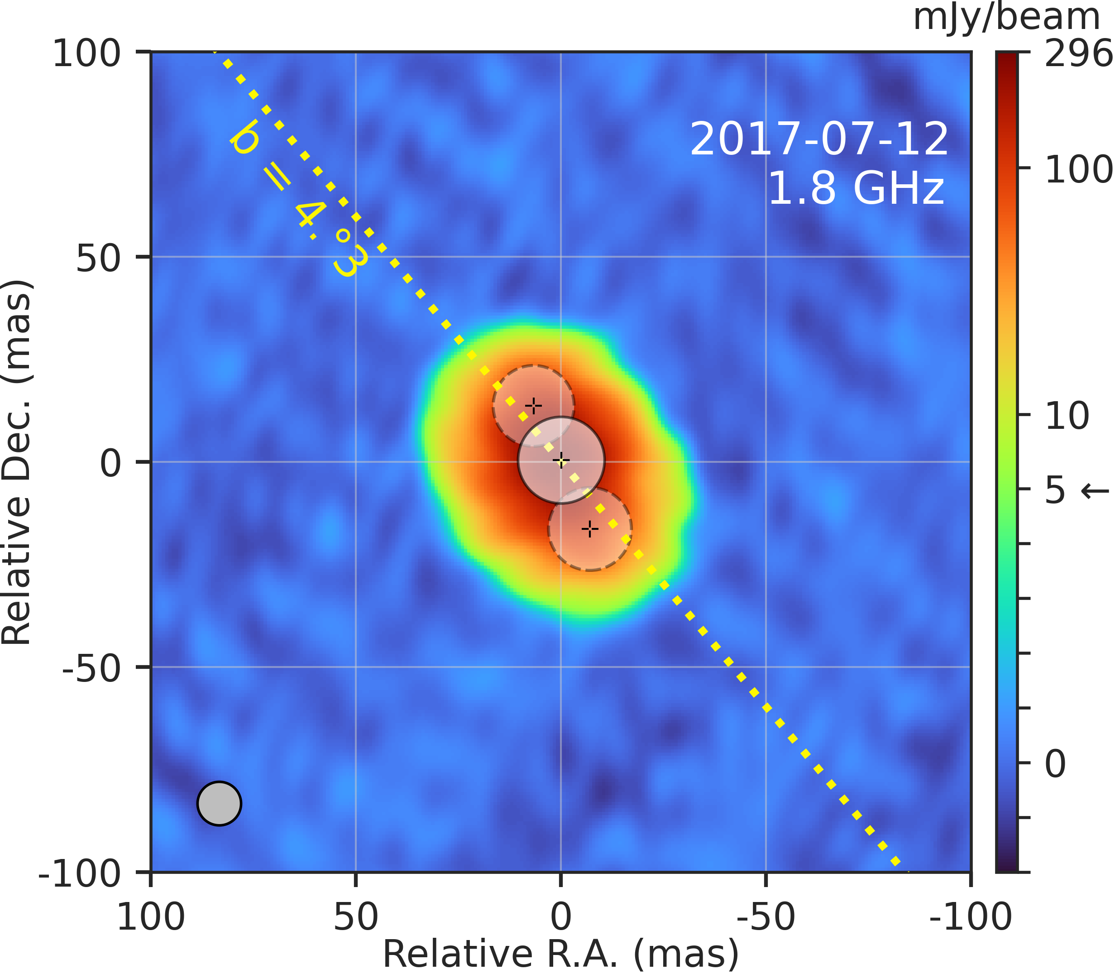
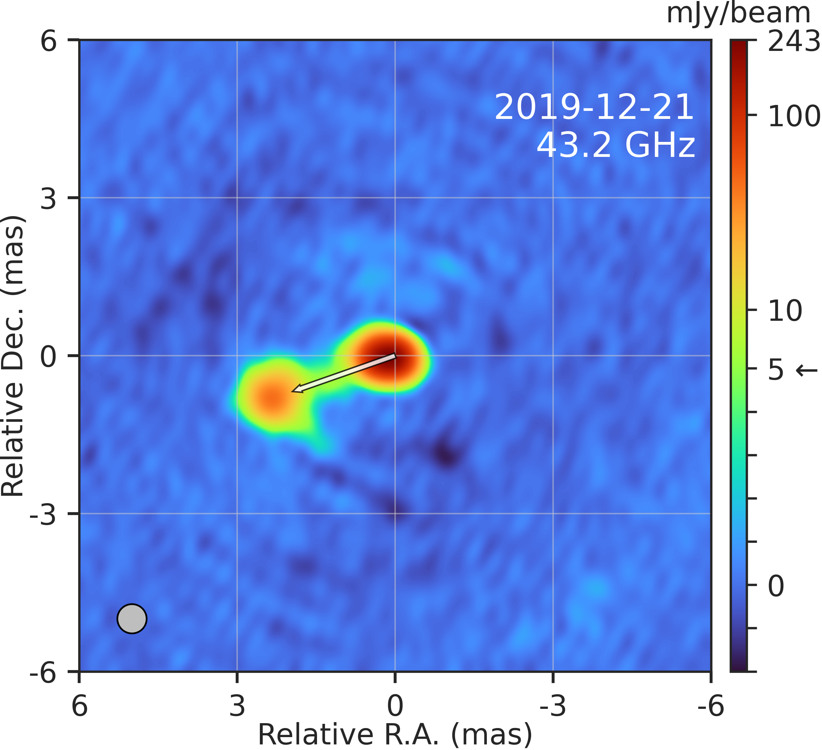
Рис. 1. РСДБ карты квазара на 1.8 ГГц (слева) и 43.2 ГГц (справа). Позиционный угол джета равен 110◦ (стрелка). Круги внутри источника показывают модельные гаусс-компоненты РСДБ-ядра (сплошной контур) и вторичных компонент (пунктирный контур).
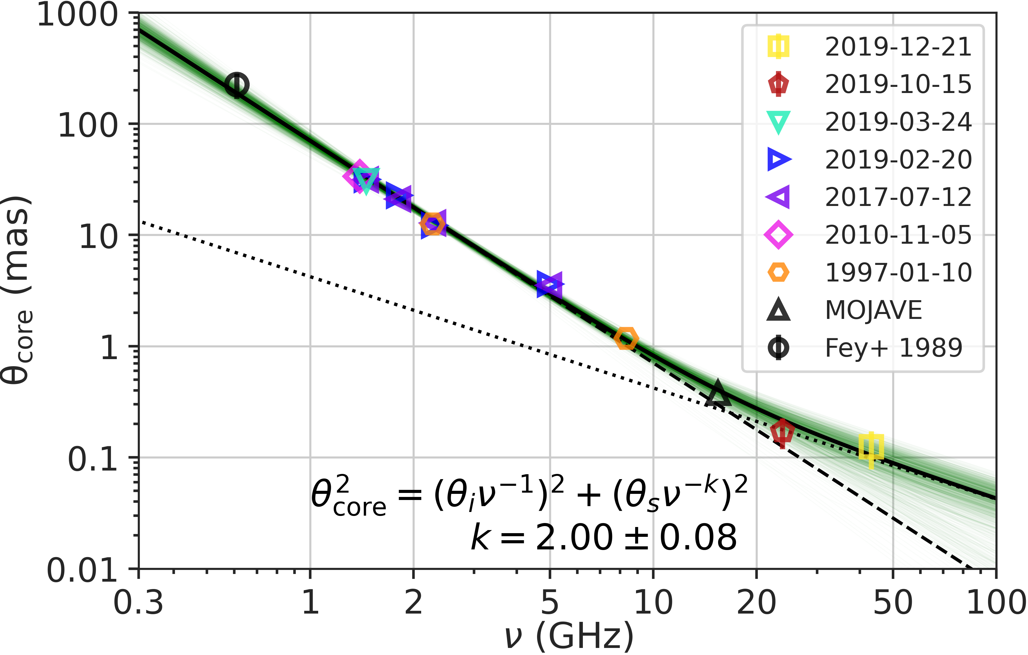
Рис. 2. Частотная зависимость наблюдаемого размера РСДБ-ядра. Сплошная линия показывает подгонку данных согласно квадратичной сумме истинной и рассеянной компоненты наблюдаемого размера РСДБ-ядра. Пунктирная и точечная линии показывают рассеянный и истинный размеры ядра. Зеленые линии отображают область ошибок.

Анализируя многочастотные VLBA-данные в диапазоне от 1.4 до 43.2 ГГц, установлено, что угловой размер видимого компонента ядра, а также расстояние между главным и вторичными изображениями ядра имеют квадратичную зависимость от длины волны, что является прямым доказательством процесса рассеяния на промежуточном экране.

Публикации:
1) Koryukova, T. A., Pushkarev, A. B., Kiehlmann, S., Readhead A. C. S, "Multiple imaging of the quasar 2005 + 403 formed by anisotropic scattering", MNRAS, 526, 4, 2023

